**西 安 邮 电 大 学**

**（计算机学院）**

硬件课程设计报告

# 题 目： 模拟乒乓球的设计与实现

**专业名称： 计算机科学与技术**

**班 级： 软件2003**

**学生姓名： 葛玉菲**

**学号（8位）： 04203103**

**指导教师： 王晓婕**

**设计起止时间：**2022年12月日~2022年12月30日

# 一．设计目的

通过本次硬件课设，更深层次理解所学的相关芯片（如8255）的原理，内部结构以及使用方法，更加全面地掌握8255等芯片的使用方法。且有助于将微机原理与其他科目的理论知识结合起来，应用在课设中。让我们掌握仿真与实际电路的关系，学会电路仿真的操作以及仿真电路的实际应用。学会在团队中各司其职的基础上互相协作，提高沟通能力与工作效率。

# 二．设计内容

1.基础实验

（1）8255基本输入输出

能够在自行设计的接口开发板上，实现拨动开关控制LED的亮灭。

（2）流水灯设计实现

实现拨动不同开关控制LED灯的变化。例如，K1从左往右，K2从右往左，K3从中间向两边，K4从两边向中间依次亮灭变化，按特定键退出。

（3）数码管应用

数码管显示0到7，实现拨动不同开关，数码管显示该开关位置值（1-8）；若同时拨动两个以上开关，则数码管显示“E”。

1. 自选实验

模拟乒乓球：用发光二极管亮灭模拟乒乓球向左或向右移动的轨迹。用开关模拟球拍打击动作，并判断打击是否有效。用数码管显示双方得分，双方各需至少一位数码管，分数应同时显示。

具体规则如下：

（1）比赛初始双方比分为零，LED灯不亮，等待裁判发球；

（2）裁判不按“发球”键，乒乓球不动；

裁判按下“发球”键发球，LED灯从一端开始依次亮灭；

（3）裁判按下“清零”键，双方比分清零，LED灯一端亮起，等待发球；

（4）选手“击球”后立即判断击球是否有效，若无效，对手分数加一，LED一端亮起，等待重新发球。

# 三．设计过程

## 3.1 基础实验

### 3.1.1 基本实验1：基本输入输出

1. 实验内容

利用8255芯片的A口连接8个开关做输入，B口连接8个LED灯，编写对应的汇编代码控制相应的开关使对应的灯亮灭。

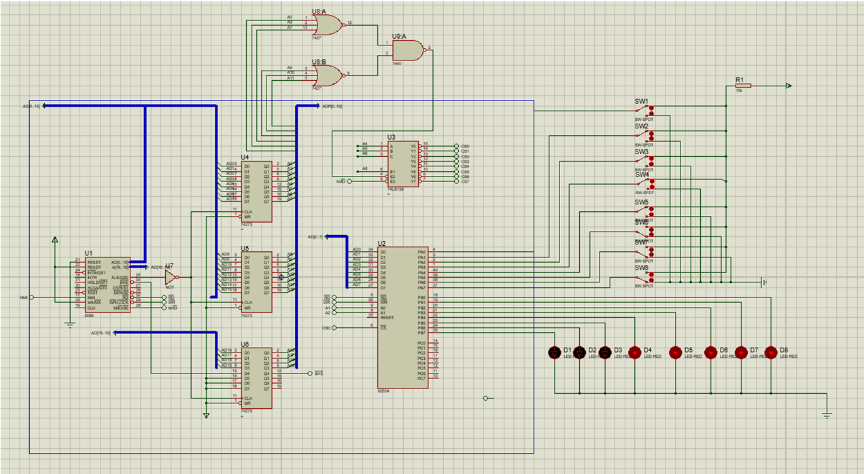

### 3.1.2 基础实验2： 流水灯设计

1. 实验内容

实现拨动不同开关控制LED灯的变化。例如，K1从左往右，K2从右往左，K3从中间往两边，K4从两边往中间依次亮灭变化，按特定键退出。

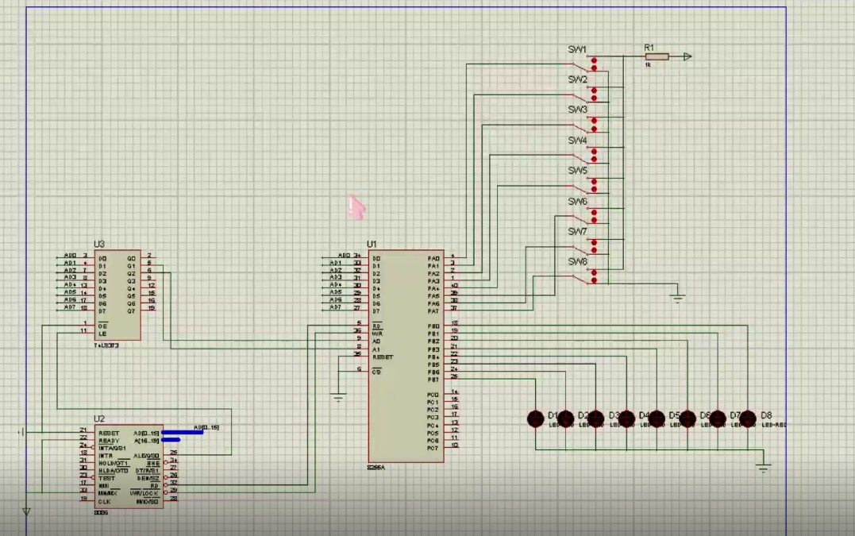

### 3.1.3 基础实验3： 数码管应用实验

数码管显示0到7，实现拨动不同开关，数码管显示该开关位置值（1—8）；若同时拨动两个以上开关，则数码管显示“E”。

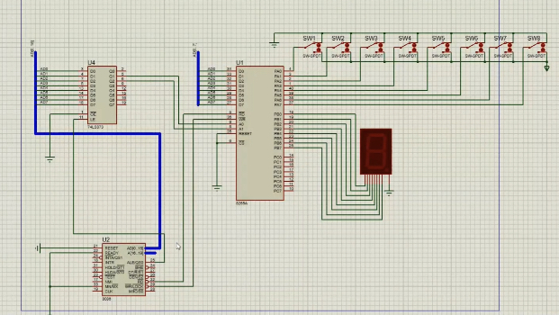

## 3.2 模拟乒乓球

### 3.2.1 方案设计及设计原理图

设计方案：

（a）一共使用8个灯用来进行展示乒乓球轨迹。用1和0的二进制代码来控制灯的规律亮灭来模拟乒乓球的轨迹。

（b）通过开关的0和1这两个状态进行判断是否接到了球，只有当灯到达相应的一方的时候并拨动开关，代表该选手此时接到了这个球。并控制灯的亮灭将球又回给对方。通过一直循环这个 过程来模拟现实生活中乒乓球的过程。直到有无有一方没有接到球或者一方选手胜出时结束该循环。并根据不同的接受方式进行后续的操作，比如说要不要进行发球操作，要不要进行赢了的数码管花型的显示。如果一方获胜，获胜方灯全部亮，获胜方的数码管显示图案，另一方数码管灭。

（c）通过开关的状态来控制发球和清零操作，当一句结束的时候必须通过开关来进行下一局的发球，否则的话灯是不会再亮灭来模拟乒乓球的。充分的根据显示进行了对这个功能的设计。

根据乒乓球实验的内容，我们小组需要的器件如下图：

|  |  |
| --- | --- |
| 名称 | 个数 |
| 8255 | 1 |
| 数码管 | 2 |
| LED灯 | 8 |
| 开关 | 4 |
| 电阻 | 若干 |
| 导线 | 若干 |

8255接口芯片的工作方式选择方式0(控制字1000 0001），即A口输出(数码管)，B口输出(LED灯)，C口低四位输入(开关)，C口C4和C5位输出(数码管选择信号)，8255接口芯片连接情况如图：

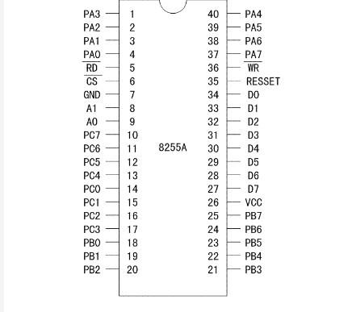

A0-A1与系统总线XA1-XA2连接；

D0-D7与系统总线XD0-XD7连接；

PA0-PA7依次与数码管引脚连接，控制比分的显示；  
PB0-PB7依次与8个LED灯连接，控制模拟乒乓球的运动；  
PC0-PC3依次与4个开关连接，模拟控制“击打”动作和裁判命令；  
PC4-PC5与数码管两个片选信号连接，即两选手比分显示的选择。

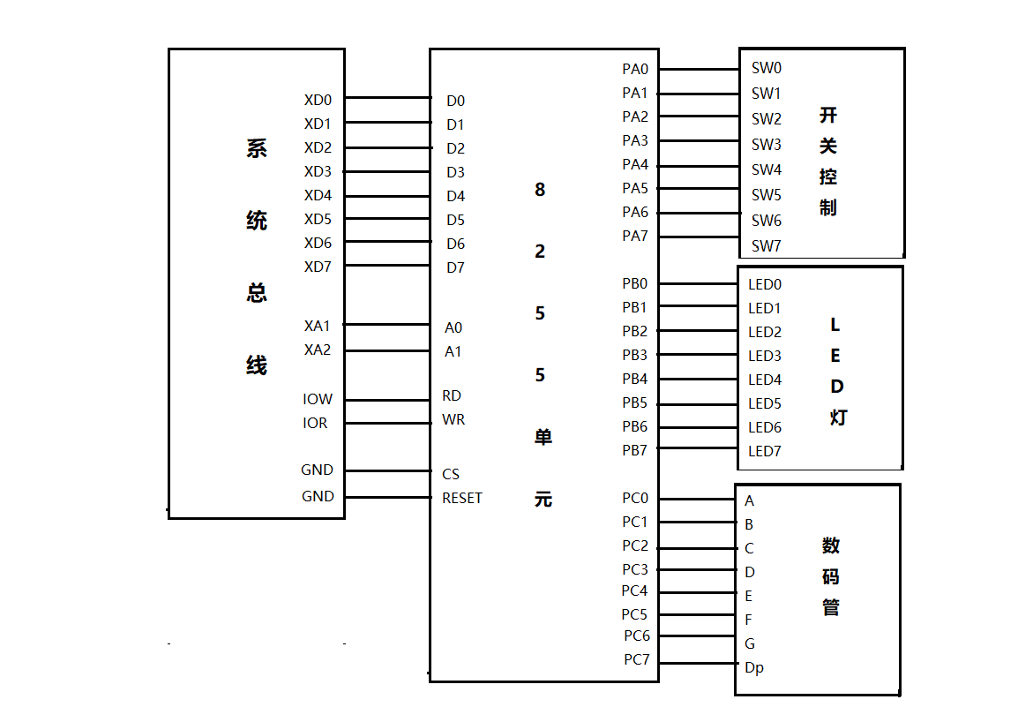系统原理图：

2.软件流程图

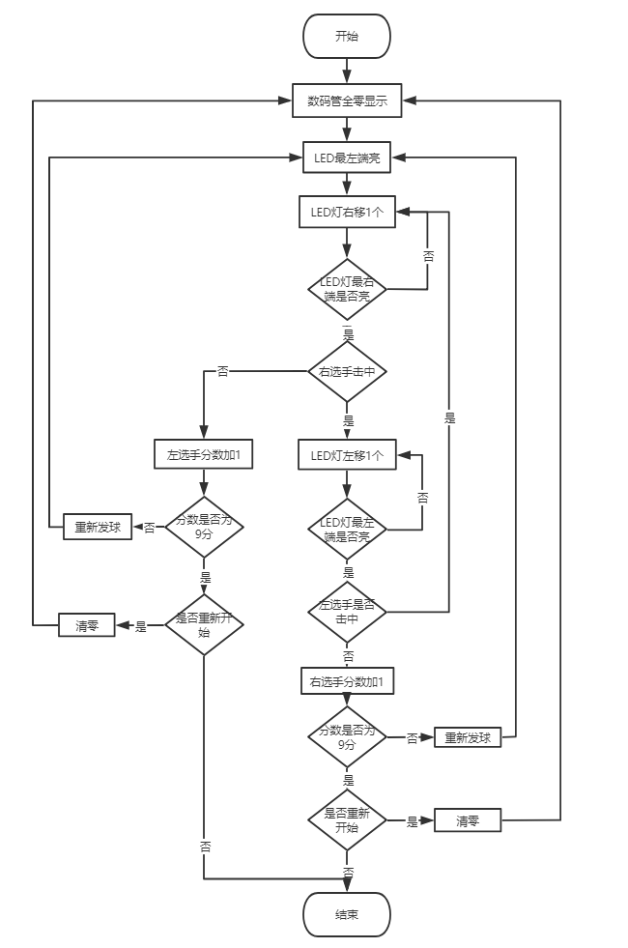

3.硬件设计原理图（仿真图）

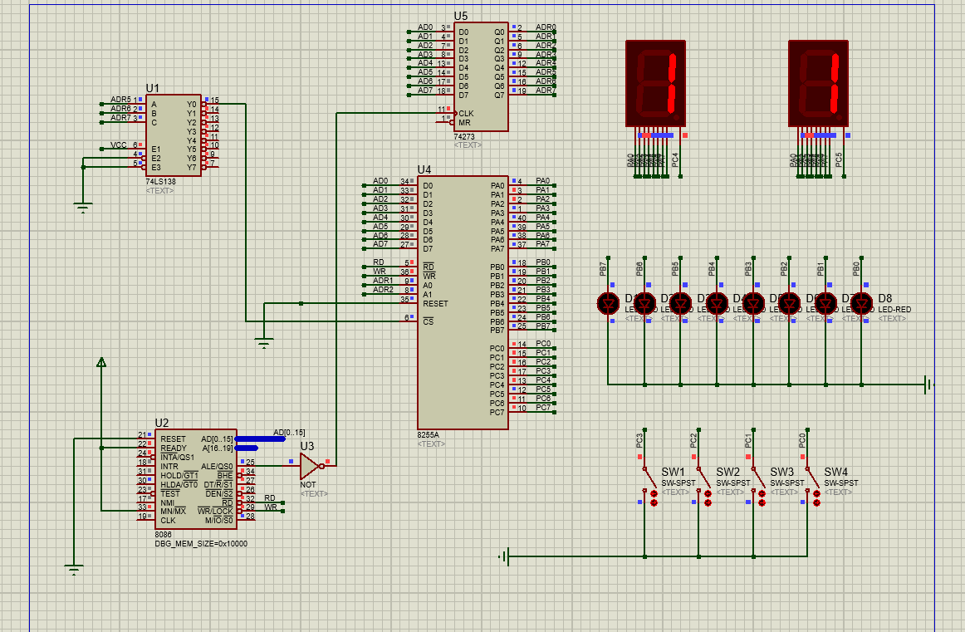

### 3.2.4 PCB板布线

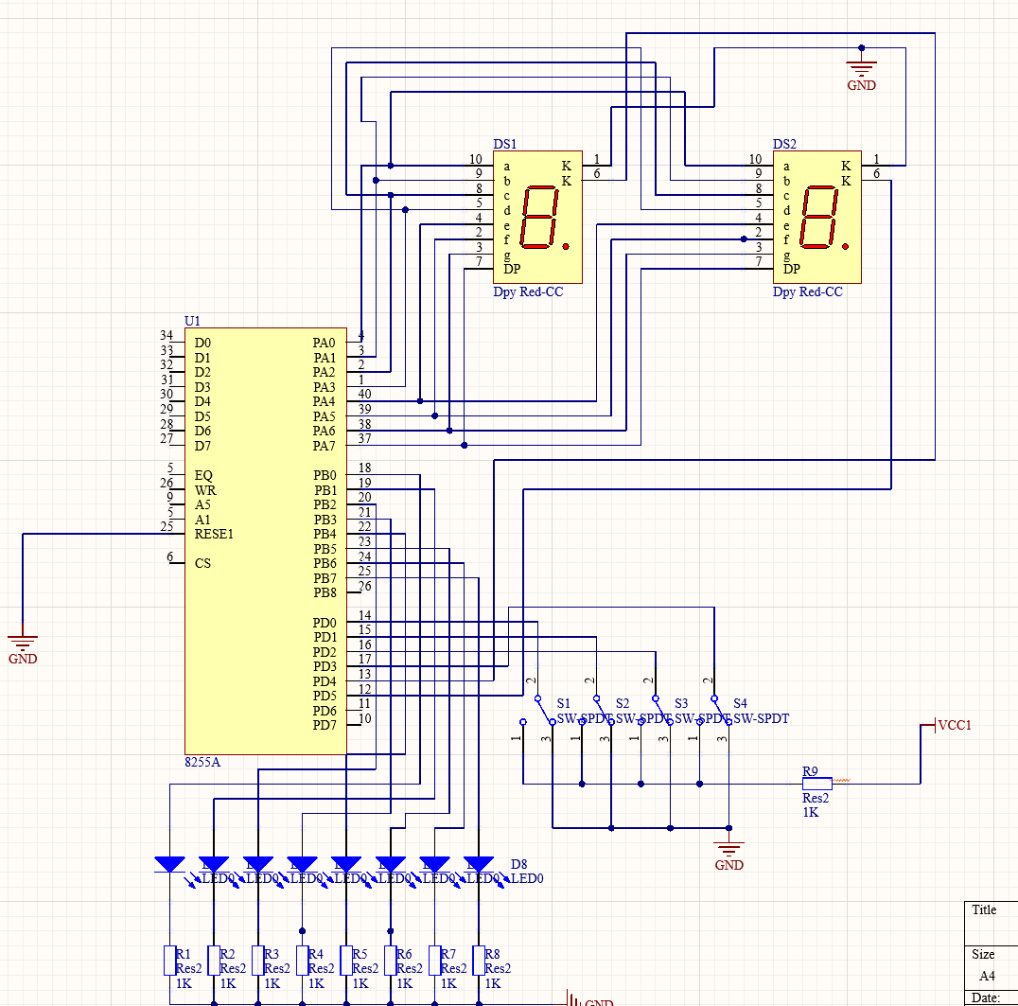

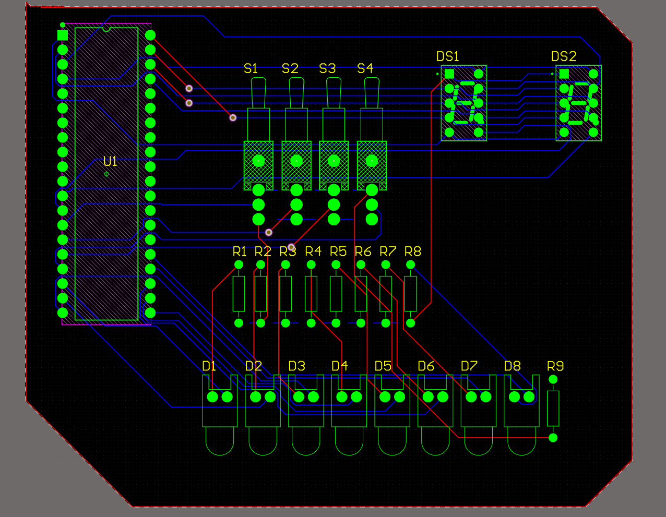

从设计原理图（仿真图）及仿真实验中，我了解到各器件之间的关系及8255各接口的连接情况，对接口的连线情况有了充分的了解，然后画出了实验板概念连线图，统计出焊板子所需器件的种类和个数。

实验箱对于乒乓球实验的成功运行让我了解了接线时的布局等因素，设计了焊接布线图，以便提前清晰地表示出焊接时的连线情况。

# 四．设计总结与心得

1.设计总结

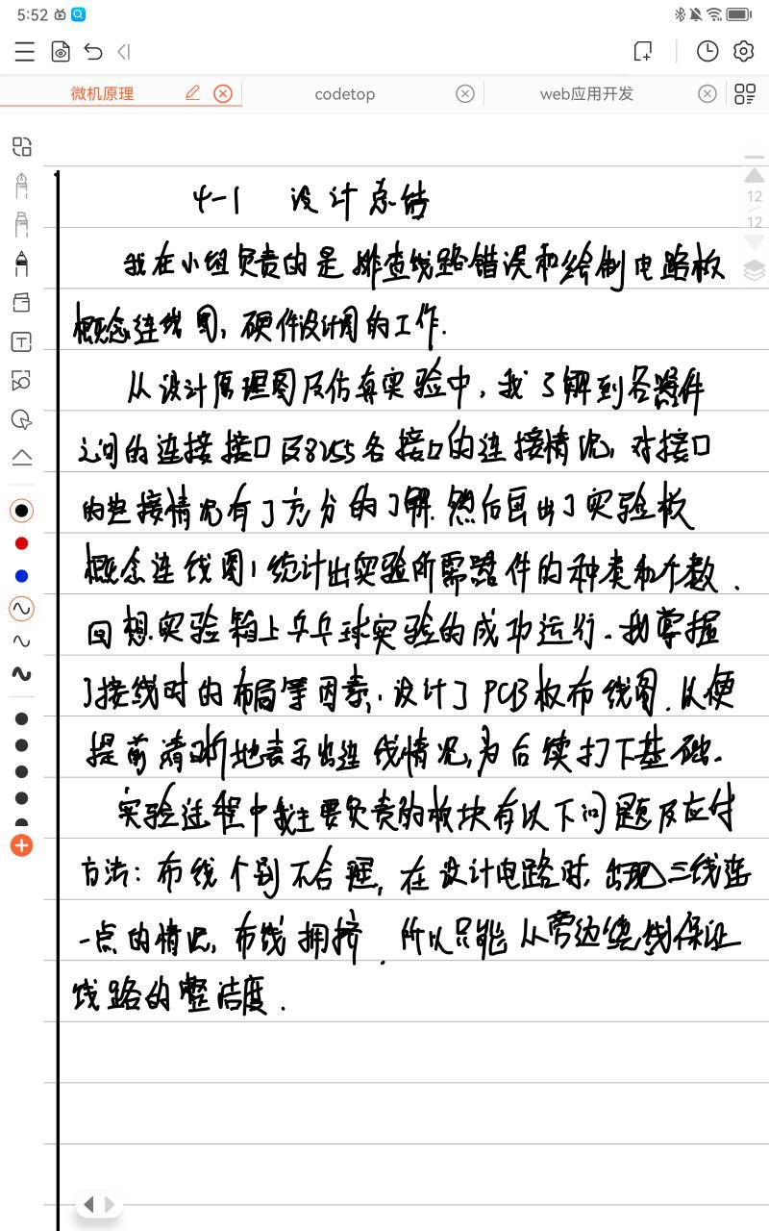

2.设计心得



附录：实验代码

;=========================================================

; 文件名: 乒乓球.ASM

; 功能描述: A口为数码管的输出(高左低右)，B口为流水灯的输出(高左低右)，c低4位做输入（c3为高位即左边选手发球与接球，c0为低位即右边选手发球与接球，c2为开场确认开关,c1为清零开关），c高四位做数码管的控制(c5为左边选手的数码管开关，c4为右边选手数码管的开关，c6c7永远输出1，暂无作用)

; IOY0

;=========================================================

IOY0 EQU 0600H ;片选IOY0对应的端口始地址

MY8255_A EQU IOY0+00H*2 ;8255的A口地址

MY8255_B EQU IOY0+01H*2 ;8255的B口地址

MY8255_C EQU IOY0+02H*2 ;8255的C口地址

MY8255_MODE EQU IOY0+03H*2 ;8255的控制寄存器地址

DATA SEGMENT

LSD DB 80H,40H,20H,10H,08H,04H,02H,01H,02H,04H,08H,10H,20H,40H ;流水灯14个数

SMG DB 3FH,06H,5BH,4FH,66H,6DH,7DH,07H,7FH,6FH ;数码管

DATA ENDS

SSTACK SEGMENT STACK

DW 32 DUP(?)

SSTACK ENDS

CODE SEGMENT

ASSUME CS:CODE

ASSUME DS:DATA

START: MOV AX,DATA

MOV DS,AX

MOV DX, MY8255_MODE

MOV AL, 81H

OUT DX, AL

START1: MOV SI,0

MOV DI,0

MOV AX,0

MOV DX,0

PUSH DX

KS: MOV DX,MY8255_B

MOV AL,0FFH

OUT DX,AL

MOV DX,MY8255_B

MOV AL,0H

OUT DX,AL

CALL SMGXS

MOV DX,MY8255_C

IN AL,DX

AND AL,0FH

CMP AL,02H

JNE JX1

POP DX

JMP START1

JX1: CMP AL,04H

JNE KS

­­­

FQ: CALL SMGXS

MOV DX,MY8255_C

IN AL,DX

AND AL,0FH

CMP AL,02H

JNE FQ1

POP DX

JMP START1

FQ1: CMP AL,08H

JNE FQ2

MOV BX,0

JMP AA2

FQ2: CMP AL,01H

JNE FQ

MOV BX,7

JMP AA2

AA1: MOV BX,0

AA2: MOV CX, 4000H

XH: MOV DX,MY8255_C

IN AL,DX

AND AL,0FH

CMP AL,02H

JNE JX2

POP DX

JMP START1

JX2: MOV DX,MY8255_B

MOV AL,LSD[BX]

OUT DX,AL

MOV DX,MY8255_C

IN AL,DX

AND AL,0FH

PD0: CMP LSD[BX],80H

JNE PD1

CMP AL,08H

JNE PD01

JMP SCL

PD01: CMP AL,09H

JNE PD1

SCL: POP DX

INC DH

JNZ CC1

INC DH

CC1: PUSH DX

JMP PDW

PD1: CMP LSD[BX],01H

JNE PDW

CMP AL,01H

JNE PD11

JMP SCR

PD11: CMP AL,09H

JNE PDW

SCR: POP DX

INC DL

JNZ CC2

INC DL

CC2: PUSH DX

JMP PDW

AAA1: JMP AA1

AAA2: JMP AA2

PDW: CALL SMGXS

LOOP XH

POP DX

BF1: CMP LSD[BX],80H

JNE BF2

CMP DH,0

JNE BFJS

INC DI

CMP DI,10

JE JIESHUR

MOV DX,0

PUSH DX

JMP KS

BF2: CMP LSD[BX],01H

JNE BFJS

CMP DL,0

JNE BFJS

INC SI

CMP SI,10

JE JIESHUL

MOV DX,0

PUSH DX

JMP KS

BFJS: MOV DX,0

PUSH DX

INC BX

CMP BX,14

JNE AAA2

JMP AAA1

JIESHUL:MOV DX,MY8255_B

MOV AL,0F0H

OUT DX,AL

MOV DX,MY8255_C

MOV AL,0DFH

OUT DX,AL

MOV DX,MY8255_A

MOV AL,76H

OUT DX,AL

MOV DX,MY8255_C

IN AL,DX

AND AL,0FH

CMP AL,02H

JNE JIESHUL

POP DX

JMP START1

JIESHUR:MOV DX,MY8255_B

MOV AL,0FH

OUT DX,AL

MOV DX,MY8255_C

MOV AL,0EFH

OUT DX,AL

MOV DX,MY8255_A

MOV AL,76H

OUT DX,AL

MOV DX,MY8255_C

IN AL,DX

AND AL,0FH

CMP AL,02H

JNE JIESHUR

POP DX

JMP START1

SMGXS: MOV DX,MY8255_C

MOV AL,0EFH

OUT DX,AL

MOV DX,MY8255_A

MOV AL,SMG[DI]

OUT DX,AL

MOV DX,MY8255_A

MOV AL,0H

OUT DX,AL

MOV DX,MY8255_C

MOV AL,0DFH

OUT DX,AL

MOV DX,MY8255_A

MOV AL,SMG[SI]

OUT DX,AL

MOV DX,MY8255_A

MOV AL,0H

OUT DX,AL

RET

CODE ENDS

END START

附录一：参考资料

[1]王忠民.微型计算机原理(第三版).西安电子科技大学出版社.

附录二：代码

功能描述: A口为数码管的输出(高左低右)，B口为流水灯的输出(高左低右)，c低4位做输入（c3为高位即左边选手发球与接球，c0为低位即右边选手发球与接球，c2为开场确认开关,c1为清零开关），c高四位做数码管的控制(c5为左边选手的数码管开关，c4为右边选手数码管的开关，c6c7永远输出1，暂无作用)

IOY0

IOY0 EQU 0600H ;片选IOY0对应的端口始地址

MY8255_A EQU IOY0+00H*2 ;8255的A口地址

MY8255_B EQU IOY0+01H*2 ;8255的B口地址

MY8255_C EQU IOY0+02H*2 ;8255的C口地址

MY8255_MODE EQU IOY0+03H*2 ;8255的控制寄存器地址

DATA SEGMENT

LSD DB 80H,40H,20H,10H,08H,04H,02H,01H,02H,04H,08H,10H,20H,40H ;流水灯14个数

SMG DB 3FH,06H,5BH,4FH,66H,6DH,7DH,07H,7FH,6FH ;数码管

DATA ENDS

SSTACK SEGMENT STACK

DW 32 DUP(?)

SSTACK ENDS

CODE SEGMENT

ASSUME CS:CODE

ASSUME DS:DATA

START: MOV AX,DATA

MOV DS,AX

MOV DX, MY8255_MODE

MOV AL, 81H

OUT DX, AL

START1: MOV SI,0

MOV DI,0

MOV AX,0

MOV DX,0

PUSH DX

KS: MOV DX,MY8255_B

MOV AL,0FFH

OUT DX,AL

MOV DX,MY8255_B

MOV AL,0H

OUT DX,AL

CALL SMGXS

MOV DX,MY8255_C

IN AL,DX

AND AL,0FH

CMP AL,02H

JNE JX1

POP DX

JMP START1

JX1: CMP AL,04H

JNE KS

FQ: CALL SMGXS

MOV DX,MY8255_C

IN AL,DX

AND AL,0FH

CMP AL,02H

JNE FQ1

POP DX

JMP START1

FQ1: CMP AL,08H

JNE FQ2

MOV BX,0

JMP AA2

FQ2: CMP AL,01H

JNE FQ

MOV BX,7

JMP AA2

AA1: MOV BX,0

AA2: MOV CX, 4000H

XH: MOV DX,MY8255_C

IN AL,DX

AND AL,0FH

CMP AL,02H

JNE JX2

POP DX

JMP START1

JX2: MOV DX,MY8255_B

MOV AL,LSD[BX]

OUT DX,AL

MOV DX,MY8255_C

IN AL,DX

AND AL,0FH

PD0: CMP LSD[BX],80H

JNE PD1

CMP AL,08H

JNE PD01

JMP SCL

PD01: CMP AL,09H

JNE PD1

SCL: POP DX

INC DH

JNZ CC1

INC DH

CC1: PUSH DX

JMP PDW

PD1: CMP LSD[BX],01H

JNE PDW

CMP AL,01H

JNE PD11

JMP SCR

PD11: CMP AL,09H

JNE PDW

SCR: POP DX

INC DL

JNZ CC2

INC DL

CC2: PUSH DX

JMP PDW

AAA1: JMP AA1

AAA2: JMP AA2

PDW: CALL SMGXS

LOOP XH

POP DX

BF1: CMP LSD[BX],80H

JNE BF2

CMP DH,0

JNE BFJS

INC DI

CMP DI,10

JE JIESHUR

MOV DX,0

PUSH DX

JMP KS

BF2: CMP LSD[BX],01H

JNE BFJS

CMP DL,0

JNE BFJS

INC SI

CMP SI,10

JE JIESHUL

MOV DX,0

PUSH DX

JMP KS

BFJS: MOV DX,0

PUSH DX

INC BX

CMP BX,14

JNE AAA2

JMP AAA1

JIESHUL:MOV DX,MY8255_B

MOV AL,0F0H

OUT DX,AL

MOV DX,MY8255_C

MOV AL,0DFH

OUT DX,AL

MOV DX,MY8255_A

MOV AL,76H

OUT DX,AL

MOV DX,MY8255_C

IN AL,DX

AND AL,0FH

CMP AL,02H

JNE JIESHUL

POP DX

JMP START1

JIESHUR:MOV DX,MY8255_B

MOV AL,0FH

OUT DX,AL

MOV DX,MY8255_C

MOV AL,0EFH

OUT DX,AL

MOV DX,MY8255_A

MOV AL,76H

OUT DX,AL

MOV DX,MY8255_C

IN AL,DX

AND AL,0FH

CMP AL,02H

JNE JIESHUR

POP DX

JMP START1

SMGXS: MOV DX,MY8255_C

MOV AL,0EFH

OUT DX,AL

MOV DX,MY8255_A

MOV AL,SMG[DI]

OUT DX,AL

MOV DX,MY8255_A

MOV AL,0H

OUT DX,AL

MOV DX,MY8255_C

MOV AL,0DFH

OUT DX,AL

MOV DX,MY8255_A

MOV AL,SMG[SI]

OUT DX,AL

MOV DX,MY8255_A

MOV AL,0H

OUT DX,AL

RET

CODE ENDS

END ST